Муниципальное автономное образовательное учреждение «Гимназия №3 в Академгородке»

Исследование влияния алюмофосфатной связки на прочность сферического γ-Al2O3

Автор:
Рыхлицкая Елизавета Алексеевна
10 класс МАОУ Гимназия №3 в Академгородке

Научный руководитель:
Дубинин Юрий Владимирович,
к.х.н., н.с. ФИЦ ИК СО РАН

Новосибирск 2022
- Введение
Данная работа посвящена исследованию упрочнения шарикового γ-Al₂O₃, использующегося для создания катализаторов, в том числе, для процессов в кипящем слое. Прочность для таких материалов крайне важный параметр из-за того, что на их основе изготавливаются катализаторы, которые работают в процессах с повышенной механической нагрузкой (движущийся, кипящий, фонтанирующий слои и т.п.) и основная причина их дезактивации – механическое разрушение. Соответственно, чем выше прочность каталитической системы, тем дольше она проработает в реакторе и тем выгоднее будет данный процесс.
Сферические катализаторы используются повсеместно в мировой химической промышленности. Например: в установках для сжигания иловых осадков сточных вод, при каталитическом крекинге, гидроочистке, риформинге, изомеризации [1]. Носителем для таких катализаторов является оксид алюминия в гамма модификации (γ-Al₂O₃), так как эта модификация обладает наибольшими прочностными характеристиками в сочетании с высокой удельной поверхностью. Удельная поверхность также крайне важна для катализаторов так как она напрямую влияет на их активность.
В работе, в качестве объекта исследования, был взят коммерческий шариковый γ-Al₂O₃ производства Новомичуринского катализаторного завода (ООО «НКЗ»), представляющий собой сферические частицы диаметром 2-4 мм. Для его упрочнения нами был выбран подход, известный и использовавшийся ранее для упрочнения различных строительных материалов – введение алюмофосфатной связки [2]. Алюмофосфатная связка представляет собой вязкий раствор Al(H₂PO₄)₃ в дистиллированной воде.
Данная технология известна и используется довольно давно для строительных материалов, однако для упрочнения сферического γ-Al₂O₃ такой подход ещё не использовался ранее. В данной работе показано, как введение в состав сферического γ-Al₂O₃ фосфатной связки влияет на изменение его прочностных характеристик.

Цель работы: Исследование влияния алюмофосфатной связки на прочность сферического γ-Al₂O₃
Задачи:
- Синтез образцов сферического γ-Al₂O₃, модифицированного алюмофосфатной связкой;
- Определение механической прочности на раздавливание синтезируемых образцов;
- Исследование полученных образцов методом СЭМ с элементным анализом;
- Определение прочности на истирание;
- Формулирование дальнейших планов в данной области исследования.
- Экспериментальная часть
В работе были исследованы, как и исходные образцы носителя, так и образцы, полученные в результате введения алюмофосфатной связки. Для исследования был использован комплекс физико-химических методов: прочность на раздавливание, СЭМ (сканирующий электронный микроскоп) с приставкой для элементного анализа.

Введение алюмофосфатной связки
Введение алюмофосфатной связки осуществлялось методом пропитки гранул по влагоёмкости. Для этого, первоначально была определена влагоёмкость исходного носителя, а также приготовлен концентрированный раствор самой связки.
    - Приготовление алюмофосфатной связки
Алюмофосфатная связка была приготовлена по методике, описанной в [2]. Согласно данному методу получается концентрированный раствор, который затем разбавляется водой до нужного содержания фосфора. При использовании исходного концентрата, максимальное содержание фосфора в пропитанном носителе составляет 25 масс. %. Для дальнейшего исследования было решено сделать пять образцов носителя, содержащих 5 %, 10%, 15 %, 20% и 25 масс. % фосфора.
Исходный концентрат готовится путем смешения Al(OH)₃ и H₃PO₄. Затем, полученный раствор доводится до нужной концентрации, путём разбавления дистиллированной водой. В общем виде, химизм образования связки можно описать следующим уравнением реакции:
Al(OH)₃ + 3H₃PO₄ → Al(H₂PO₄)₃ + 3H₂O

    - Пропитка по влагоёмкости
Влагоёмкость гранул носителя определялась путём введения капель в воды в предварительно взвешенный образец с последующим его встряхиванием до появления мениска жидкости между гранулами и стенкой стеклянного бюкса. После появления мениска добавление воды прекращалось и образец повторно взвешивался. По разнице массы определялось количество воды, которое израсходовалось на пропитывание данной порции носителя. Измеренное количество воды, отнесённое к исходной навеске, является влагоёмкостью, исследуемого материала. По результатам трёх параллельных измерений получилось конечное значение влагоёмкости 0,83 г/г .
На основании полученных данных по влагоёмкости, было приготовлено 5 образцов, содержащие 5 %, 10%, 15 %, 20% и 25 масс. % фосфора. Полученные образцы были высушены при 110 °С в течение 1 часа и прокалены при 800 °С в течение 3 часов. Затем, готовые прокалённые образцы были исследованы комплексом физико-химических методов.
  - Прочность на раздавливание
Измерение прочности на раздавливание проводилось путем определения силы, необходимой для растрескивания единичной гранулы образца. Исследование проводилось согласно стандартам ASTM E83, ISO 9513 и EN 10002-4 при помощи испытательной машины Model 5 ST (Tinius Olsen, США) на выборке, размером 50 гранул. Статистическая обработка проводилась путем определения среднеарифметического значения и среднеквадратического отклонения в выборке после исключения пяти самых больших и самых малых значений
  - Прочность на истирание
Истираемость образцов определяли в стальном барабане, изготовленном по эскизу ASTM D4058. Барабан имеет внутренний диаметром 25 см и внутренний радикальный рефлектор (5см). Для этого образец массой 100 г. помещался в специальный барабан, который вращался 90 минут со скоростью 90 ^{оборотов}/ _{мин} . По истечению указанного времени отсеивалась на ситах фракция <1,4 мм, а крупная фракция взвешивалась.
Рисунок 1. Барабан для исследования прочности на истирание
  - Сканирующая электронная микроскопия с элементным анализом

Исследование методом сканирующей электронной микроскопии (СЭМ) проводилось при помощи микроскопа Phenom XL (Thermo Fisher Scientific, США), с энергией пучка 10-15 кэВ. Образцы (расколотые пополам гранулы) помещались на держатель, покрытый углеродным проводящим скотчем. Затем образцы обдувались потоком сжатого воздуха, для удаления плохо закреплённых частиц, способных привести к поломке прибора. После этого, держатель помещается в ячейку, которая, в свою очередь, устанавливается в микроскоп.
Микроскоп также оснащен приставкой для элементного анализа, позволяющей определять присутствие тех или иных элементов на поверхности материала.
На основании исследований были получены микрофотографии, исследуемых образцов и построены зависимости изменения концентрации фосфора по диаметру зерна образцов.

- Результаты и обсуждение
  - Сравнение прочности на раздавливание
В результате исследований по определению прочности синтезированных образцов на раздавливание, были получены данные, приведенные в таблице 1.
Таблица 1. Прочность на раздавливание
Образец | Прочность, Н
исх. γ-Al₂O₃ | 33,2 ± 10,2
5P/γ-Al₂O₃ | 31,6 ± 10,5
10P/γ-Al₂O₃ | 33,6 ± 11,6
15P/γ-Al₂O₃ | 29,1 ± 8,6
20P/γ-Al₂O₃ | 39,9 ± 7,5
25P/γ-Al₂O₃ | 35,9 ± 11,6

На основании полученных результатов видно, что образцы с 5 %, 10% и 15 % фосфора между собой и исходным материалом отличаются не значительно (в пределах погрешности), в свою очередь образцы с введёнными 20% и 25 масс. % фосфора демонстрируют существенное увеличение прочности на раздавливание, что говорит об образовании алюмофосфатных мостиков внутри гранулы, которые обеспечивают дополнительное связывание материала. В дальнейшем планируется установить оптимальное количество фосфора, которое будет обеспечивать рост прочности материала.
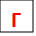
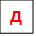

Рисунок 2. Гистограммы распределения гранул по прочности (А – 5%; Б – 10%; В – 15%; Г – 20%; Д – 25%)
Исходя из гистограмм наблюдается тенденция увеличения количества более прочных гранул.

  - Сравнение прочности на истирание
Рисунок 3. Гистограмма сравнения прочности образцов на истирание
На основании полученных результатов видно, что потери при истирании в 2 раза меньше, чем для исходного γ-Al₂O₃ и на уровне материала, упрочненного MgO.
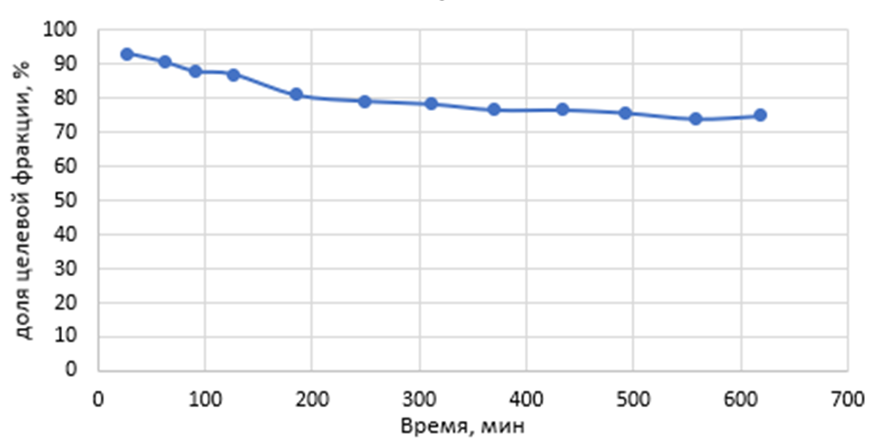
Рисунок 4. График изменения целевой фракции образца при истирании
Наблюдается тенденция снижения доли целевой фракции

  - Сравнение результатов исследования методом СЭМ
Синтезируемые образцы были также исследованы методом сканирующей электронной микроскопии. Характерные микрофотографии приведены на рисунке 2. Для исследования гранулы раскалывались по центру и снималась внутренняя поверхность скола каждой гранулы.
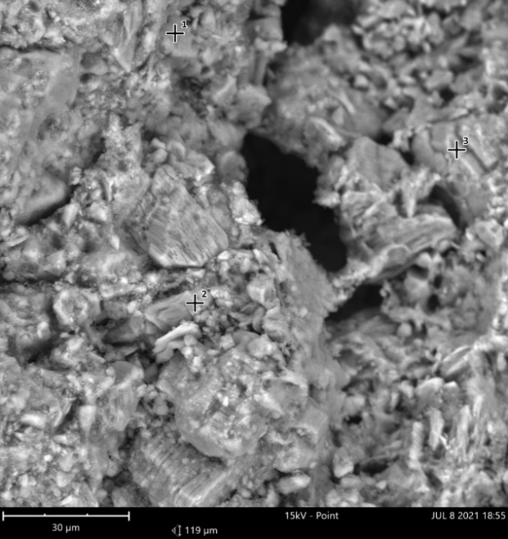  А | 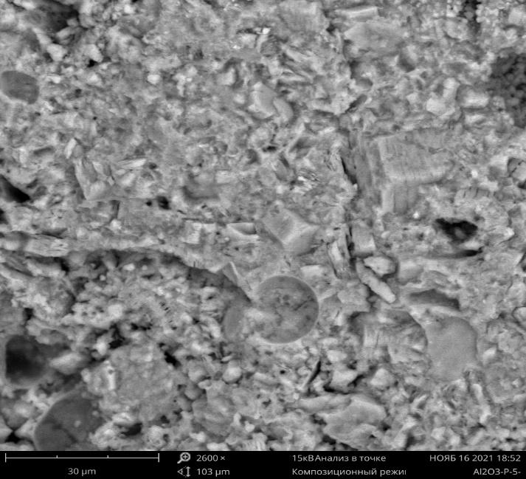  Б
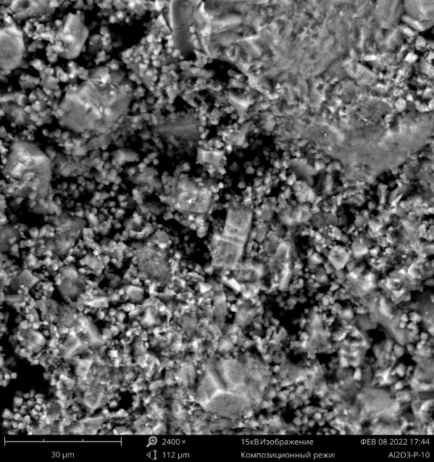  В | 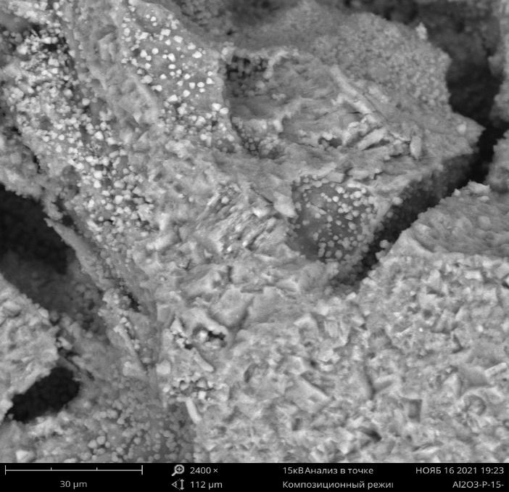  Г
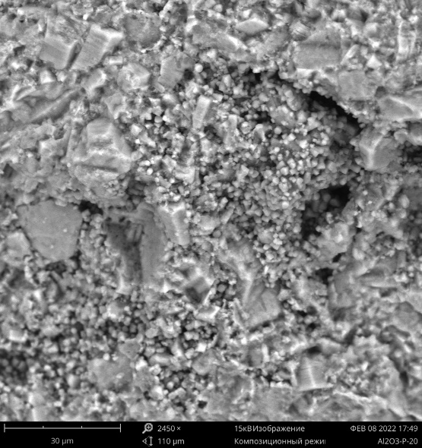  Д | 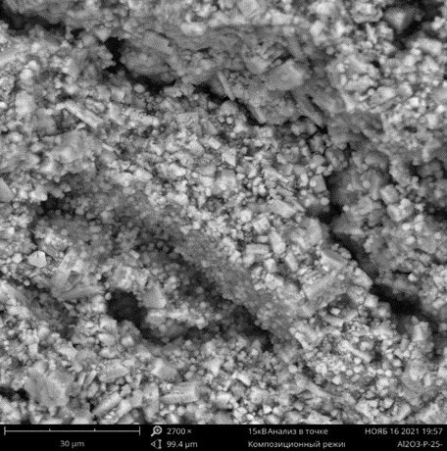  Е
Рисунок 5. Микрофотографии СЭМ для образцов с введенной алюмофосфатной связкой (А- носитель, Б-5 %, В-10 %, Г-15%, Д – 20%, Е – 25%).
Исходя из полученных изображений видно, что в случае образца с 5 % концентрацией фосфора не наблюдается каких-либо отличий от исходного материала. При переходе к 15 % видно, что образуются кристаллиты, которых ранее не наблюдалось. Исходя из условий приготовления очевидно, что это и есть алюмофосфат. Для 25 % наблюдается наибольшее присутствие таких кристаллитов по всей поверхности гранулы.
Для исследования распределения фосфора по диаметру гранулы использовался элементный анализатор, встроенный в СЭМ. Для анализа были взяты по 5 гранул каждого образца. Гранулы раскалывались, снималась плоскость скола. Исследования проводились на различном расстоянии от края гранулы к её центру. Полученный данные фиксировались и заносились в таблицу, которая представлена в Приложении 1 к данной работе.
На основании полученных данных были составлены графики распределения фосфора по диаметру гранулы в зависимости от его содержания.
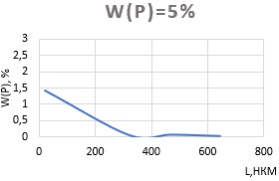
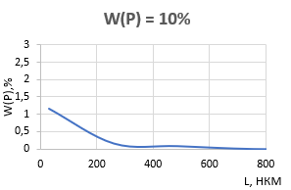
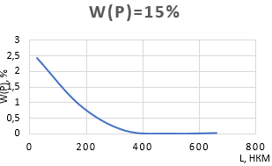
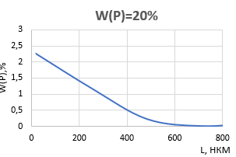
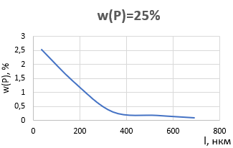

Рисунок 6. Графики распределения фосфора по диаметру гранул
Исходя из полученных результатов видно, что по мере увеличения содержания вводимого фосфора, он проникает глубже в гранулу несмотря на то, что вязкость раствора с увеличением количества фосфора также увеличивается. Это говорит о «корочковом» распределении алюмофосфата при введении его в исследуемый оксид алюминия. При этом, с увеличением концентрации фосфора в пропиточном растворе, происходит его перераспределение и проникновение вглубь материала. Данная информация будет в дальнейшем использована для оптимизации состава пропиточного раствора.

- Выводы
- В результате проделанной работы были синтезированы образцы сферического γ-Al₂O₃, упрочнённого алюмофосфатной связкой с содержанием фосфора 5 %, 10%, 15 %, 20% и 25 масс. % в готовых образцах;
- Полученные образцы были исследованы комплексом физико-химических методов исследования. При определении их прочности на раздавливание было показано, что наибольшую прочность демонстрирует образец с содержанием фосфора 20 %;
- Исходя из данных СЭМ и элементного анализа показано, что фосфор в основном распределяется на внешней поверхности гранулы. С увеличением содержания общего количества вводимого в образец фосфора происходит его проникновение в глубь гранулы.
- Результаты исследования прочности на истирание для образца с содержанием фосфора 15% по массе показали значительно лучший результат по сравнению с исходным образцом. Полученный результат сопоставим с прочностью образца, полученного путём упрочнения носителя магнием.
- Дальнейшие планы
- Нахождение оптимального содержания фосфора, обеспечивающее наибольшее значение механической прочности;
- Исследование метода пропитки и термообработки, с целью получения более равномерного распределения фосфора по грануле;
- Исследование прочности всех синтезируемых образцов на истирание;
- Определение удельной площади поверхности гранулы;
- Определение каталитической активности образцов в СО;
- Поиск альтернативных подходов к упрочнению гранул γ-Al₂O₃.

- Список использованной литературы
- https://ect-center.com/blog/katalizatory-v-neftepererabotke
- Будников П.П., Хорошавин Л.Б. Огнеупорные бетоны на фосфатных связках. М: Изд-во «Металлургия», 1971, 192 с.
- Мухленов И. П., Добкина Е. И., Дерюжкина В. И., Сороко В. Е.; Подред. проф. И. П. Мухленова/ Технология катализаторов — Изд. 2-е, перераб. —Л.: Химия, 1979.— 328 с.

Приложение 1. Результаты исследований синтезированных образцов методом СЭМ с элементным анализом

 |  |  | Точка 1 | Точка 2 | Точка 3 | Точка 4 | Точка 5 | Точка 6 | Точка 7 | Точка 8 | Точка 9 | Точка 10
5% | Гранула 1 | Расстояние от края, мкм | 35,7 | 300 | 412,5 | 615 | 817,5 | 1042,5 | 105 | 172,5 | 427,5 | 127,5
 |  | P, % | 1,13 | 0,05 | 0,07 | 0,1 | 0,07 | 0,03 | 0,93 | 0,37 | 0,2 | 0,73
 |  | Al, % | 36,93 | 40,25 | 39,53 | 45,79 | 52,48 | 45,07 | 40,94 | 45,36 | 37,85 | 36,64
 | Гранула 2 | Расстояние от края, мкм | 7,5 | 142,5 | 292,5 | 435 | 585 | 750 | 900 | 1065 | 1215
 |  | P, % | 2,81 | 0,24 | 0,09 | 0,03 | 0 | 0,03 | 0 | 0 | 0,04
 |  | Al, % | 36,82 | 42,35 | 54,04 | 36,64 | 40,51 | 41,63 | 39,97 | 37,63 | 45,76
 | Гранула 3 | Расстояние от края, мкм | 15 | 172,5 | 322,5 | 495 | 675 | 862,5
 |  | P, % | 1,61 | 0,05 | 0,05 | 0,04 | 0 | 0
 |  | Al, % | 57,65 | 38,55 | 48,03 | 39,92 | 43,99 | 59,56
 | Гранула 4 | Расстояние от края, мкм | 30 | 202,5 | 375 | 525 | 697,5
 |  | P, % | 0,12 | 0 | 0 | 0 | 0
 |  | Al, % | 32,65 | 65,37 | 39,47 | 39,96 | 39,87
 | Гранула 5 | Расстояние от края, мкм
 |  | P, %
 |  | Al, %
10% | Гранула 1 | Расстояние от края, мкм | 18,75 | 253,125 | 487,5 | 750 | 1012,5 | 1265,625
 |  | P, % | 1,53 | 0,13 | 0 | 0 | 0 | 0
 |  | Al, % | 55,03 | 51,97 | 68,33 | 35,56 | 48,52 | 43,31
 | Гранула 2 | Расстояние от края, мкм | 18,75 | 262,5 | 496,875 | 721,875 | 946,875 | 1162,5
 |  | P, % | 0,97 | 0 | 0,42 | 0 | 0 | 0
 |  | Al, % | 35,48 | 41,88 | 67 | 36,57 | 38,67 | 39,41
 | Гранула 3 | Расстояние от края, мкм | 56,25 | 300 | 553,125 | 825 | 1078,125 | 1378,125
 |  | P, % | 0,23 | 0 | 0 | 0 | 0 | 0
 |  | Al, % | 32,78 | 31,18 | 34,04 | 34,59 | 53,94 | 0
 | Гранула 4 | Расстояние от края, мкм | 28,125 | 206,25 | 328,125 | 637,5 | 909,375 | 1162,5
 |  | P, % | 1,43 | 0,53 | 0 | 0 | 0,04 | 0
 |  | Al, % | 33,53 | 57,05 | 41,36 | 29,47 | 35,05 | 32,57
 | Гранула 5 | Расстояние от края, мкм | 28,125 | 281,25 | 562,5 | 843,75 | 1106,25
 |  | P, % | 1,69 | 0,13 | 0 | 0 | 0
 |  | Al, % | 38,41 | 37,8 | 32,83 | 38,52 | 62,11
15% | Гранула 1 | Расстояние от края, мкм | 37,5 | 202,5 | 360 | 525 | 660
 |  | P, % | 2,55 | 0,96 | 0,02 | 0 | 0
 |  | Al, % | 40,37 | 37,79 | 39,04 | 37,47 | 59,01
 | Гранула 2 | Расстояние от края, мкм | 22,5 | 180 | 330 | 487,5 | 645 | 802,5
 |  | P, % | 3,33 | 1,69 | 0,5 | 0,04 | 0,03 | 0
 |  | Al, % | 55,86 | 51,89 | 40,04 | 39,24 | 47,01 | 53,87
 | Гранула 3 | Расстояние от края, мкм | 22,5 | 172,5 | 322,5 | 487,5 | 637,5
 |  | P, % | 2,27 | 1,05 | 0 | 0 | 0,04
 |  | Al, % | 38,84 | 35,1 | 41,32 | 41,69 | 44,16
 | Гранула 4 | Расстояние от края, мкм | 22,5 | 157,5 | 292,5 | 465 | 637,5
 |  | P, % | 2 | 0,43 | 0 | 0 | 0,04
 |  | Al, % | 34,98 | 71,71 | 55,47 | 56,17 | 42,54
 | Гранула 5 | Расстояние от края, мкм | 30 | 187,5 | 382,5 | 562,5 | 727,5
 |  | P, % | 1,96 | 0,39 | 0 | 0 | 0,02
 |  | Al, % | 40,36 | 42,37 | 45,72 | 44,43 | 41,07
20% | Гранула 1 | Расстояние от края, мкм | 17,65 | 229,42 | 423,53 | 635,3 | 811,76 | 1058,8
 |  | P, % | 1,98 | 0,78 | 1,01 | 0 | 0 | 0
 |  | Al, % | 43,7 | 47,34 | 34,3 | 62,68 | 42,61 | 52,58
 | Гранула 2 | Расстояние от края, мкм | 17,65 | 300 | 529,4 | 758,82 | 988,23 | 1218,18
 |  | P, % | 3,19 | 0,61 | 0 | 0 | 0 | 0
 |  | Al, % | 48,78 | 36,52 | 66,67 | 35,93 | 58,89 | 35,31
 | Гранула 3 | Расстояние от края, мкм | 17,65 | 263,63 | 511,76 | 741,18 | 988,23 | 1217,65
 |  | P, % | 2,18 | 0,82 | 0,08 | 0 | 0 | 0
 |  | Al, % | 44,07 | 51,12 | 39,18 | 43,85 | 36,55 | 70,82
 | Гранула 4 | Расстояние от края, мкм | 17,65 | 264,7 | 476,47 | 705,9 | 952,9 | 1182,35
 |  | P, % | 2,24 | 0,78 | 0 | 0 | 0,48 | 0
 |  | Al, % | 30,9 | 33,12 | 35,09 | 52,29 | 39,1 | 43,47
 | Гранула 5 | Расстояние от края, мкм | 17,65 | 229,4 | 476,5 | 723,53 | 952,4 | 1181,81
 |  | P, % | 1,69 | 2,45 | 0 | 0 | 0 | 0
 |  | Al, % | 33,09 | 40,91 | 32,45 | 39,98 | 32,3 | 36,29
25% | Гранула 1 | Расстояние от края, мкм | 37,5 | 157,5 | 337,5 | 525 | 625 | 862,5
 |  | P, % | 1,99 | 1,97 | 1,32 | 0,79 | 0,06 | 0
 |  | Al, % | 32,94 | 38,53 | 40,68 | 58,71 | 37,09 | 38,84
 | Гранула 2 | Расстояние от края, мкм | 37,5 | 165 | 315 | 472,5 | 622,5 | 772,5
 |  | P, % | 2,69 | 1,5 | 0 | 0,06 | 0,14 | 0
 |  | Al, % | 41,19 | 55,73 | 44,77 | 36,67 | 44,65 | 59,05
 | Гранула 3 | Расстояние от края, мкм | 45 | 195 | 390 | 577,5 | 772,5
 |  | P, % | 0,28 | 0,41 | 0 | 0 | 0
 |  | Al, % | 22,29 | 23,05 | 40,98 | 66,76 | 39,81
 | Гранула 4 | Расстояние от края, мкм | 30 | 172,5 | 322,5 | 465 | 585 | 765 | 937,5 | 1117,5
 |  | P, % | 4,55 | 1,1 | 0,11 | 0,02 | 0,08 | 0,11 | 0,11 | 0
 |  | Al, % | 65,11 | 34,44 | 45,96 | 39,03 | 37,43 | 41,25 | 37,22 | 53,21
 | Гранула 5 | Расстояние от края, мкм | 30 | 187,5 | 345 | 502,5 | 675 | 832,5 | 982,5
 |  | P, % | 3,07 | 1,84 | 0,12 | 0 | 0,2 | 0 | 0
 |  | Al, % | 63,11 | 48,54 | 48,37 | 45,16 | 35,52 | 42,37 | 48,62

